Методические рекомендации к проекту
«Дорожные знаки всем нам нужны!
Взрослые и дети знать их должны!»
Автор проекта: Симония Тамара Александровна - воспитатель ГБДОУ №3 Московского района Санкт-Петербурга

Цель: Познакомить, уточнить и закрепить представление детей дошкольного возраста о знаках дорожного движения. Создание условий для обогащения сенсорного опыта детей через комплекс игр и заданий на интерактивной доске или интерактивном столе, объединенный темой «Дорожные знаки всем нам нужны! Взрослые и дети знать их должны!».
Образовательные области: познание, речевая, социально- коммуникативная, безопасность.
Возрастная категория: дошкольники 4 – 7 года (средняя, старшая и подготовительные группы).
Задачи проекта:
- Образовательные:
- Формировать знания о дорожных знаках;
- Закрепить знание правил дорожного движения: сигналов светофора, дорожных знаков.
- Закреплять умение детей различать и называть дорожные знаки: разрешающие, запрещающие, предупреждающие и знаки сервиса.
- Развивающие:
- Развивать восприятие, внимание, память, мышление, речь;
- Развивать внимание и наблюдательность при выполнении задания, наглядно-образное мышление, логическое мышление, долговременную память,
- Развивать мелкую моторику, координацию движений;
- Развивать связную грамматически правильную диалогическую и монологическую речи;
- Развивать умение сравнивать, соотносить, группировать, составлять целое из частей, устанавливать тождество и различие однородных предметов;
- Закрепить умение составлять целое из частей;
- Закрепить умение выделять цвет, форму, как особые свойства предметов;
- Усвоение норм и ценностей, принятых в обществе.
- Воспитательные:
- Воспитывать у детей навыки осознанного безопасного поведения на улицах города, обеспечивая тем самым здоровый образ жизни;
- Воспитывать у детей умение общаться и взаимодействовать со взрослым.

Проект создан с помощью интерактивных технологий MimioStudio, может использоваться для проведения занятий в детских садах с детьми дошкольного возраста, задания можно усложнять или упрощать в зависимости от подготовленности детей.
Проект содержит 26 страниц. На протяжении всего проекта присутствуют помощники, при помощи которых:
• на каждой странице можно узнать задание:
• правильные ответы, или подсказки скрыты за знаком:
• переход на предыдущую страницу
осуществляется по желтой машинке: 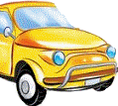
• переход на следующую страницу осуществляется по зеленой машинке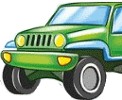
• вернуться к содержанию нажав на знак:
Проект содержит ссылку на видеофайл.

Содержание:

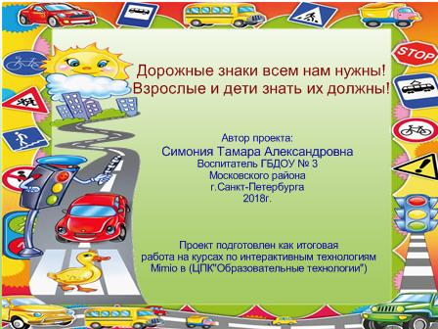 | Стр. 1: «Титульный лист»  Название проекта «Дорожные знаки всем нам нужны! Взрослые и дети знать их должны» Автор проекта: Симония Т. А. - воспитатель ГБДОУ №3 Московского района г. Санкт – Петербург 2018г.  В нижней части страницы ссылка на сайт ЦПК «Образовательные технологии»: http://www.edu.obrtech.ru/
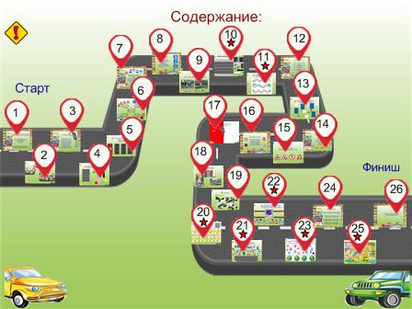 | Стр. 2: «Содержание»  Каждый пункт содержания – гиперссылка на соответствующую страницу проекта.
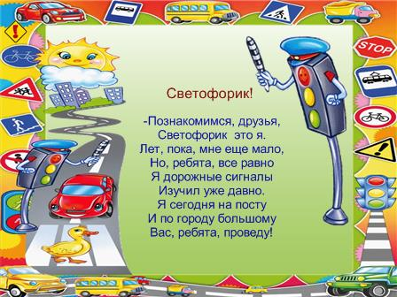 | Стр. 3: «Светофорик!»  (Нажав на стихотворение прозвучит голосовой файл) -Познакомимся, друзья, Светофорик это я.  Лет, пока, мне еще мало, но, ребята, все равно  Я дорожные сигналы. Изучил уже давно. Я сегодня на посту  И по городу большому. Вас, ребята, проведу!  На этой странице уточняем и закрепляем представления о светофоре.
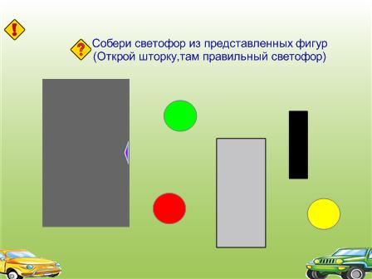 | Стр.4: «Собери светофор»  - Собери светофор из представленных фигур.  Для проверки правильно ли собран светофор, надо открыть шторку. При сборке светофора, дети используют инструменты Mimio, перетаскивают нужные предметы - таким образом, развивая воображение, память, зрительное внимание, мелкую моторику и координацию движений.
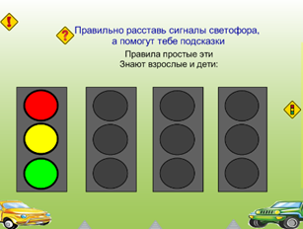 | Стр.5 «Правильно расставь сигналы светофора»  Игра направлена на закрепление знаний о светофоре.  Дети должны с помощью стилуса перетащить нужный цвет к светофору.  Если дети затрудняются, можно воспользоваться подсказками, для этого нужно нажать на стрелочки внизу страницы, далее действовать по подсказкам.  Для проверки надо потянуть за знак появится прозрачная область, через которую видны правильные ответы.
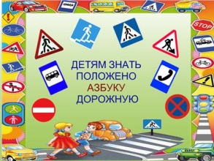  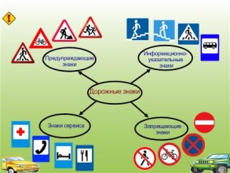 | Стр.6: «Детям знать положено азбуку дорожную»  На этой странице использована анимация затухание. После затухания верхней страницы проявляется страница с группами дорожных знаков:1) Предупреждающие знаки; 2) Информационно – указательные знаки; 3) Знаки сервиса; 4) Запрещающие знаки.  Здесь мы знакомимся и изучаем виды и значения дорожных знаков. (Обращаю внимание детей на цвет и) форму знаков)
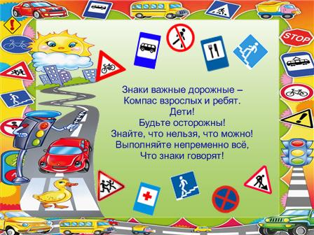 | Стр.7: «Знаки важные дорожные»  (Нажав на стихотворение, услышим голосовое сопровождение)  Знаки важные дорожные –  Компас взрослых и ребят. Дети! Будьте осторожны!  Знайте, что нельзя, что можно! Выполняйте непременно всё, что знаки говорят!  Предлагаю детям вспомнить вид (форму и цвет) изученных знаков дорожного движения – таким образом, закрепляем умение выделять цвет, форму, как особые свойства предмета.
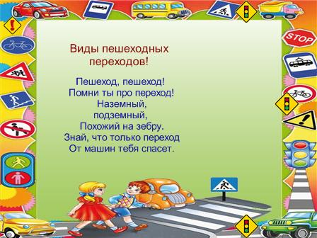 | Стр.8: «Виды пешеходных переходов!»  (Нажав на стихотворение, услышим голосовое сопровождение) Пешеход, пешеход! Помни ты про переход! Наземный, подземный, похожий на зебру. Знай, что только переход от машин тебя спасет.  На этой странице формирую знания о пешеходных переходах и об их видах.  (Нажав на знак , появятся виды пешеходных переходов)
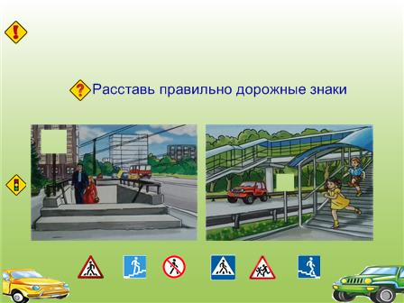 | Стр.9: «Расставь правильно дорожные знаки»  Чтобы закрепить знания детей о пешеходных переходах, предлагаю на картинку поставить нужный знак из представленных, для проверки надо нажать на знак выплывает прозрачная область, через которую видны правильные ответы. Игра направлена на закрепление полученных знаний, логического мышления, памяти.

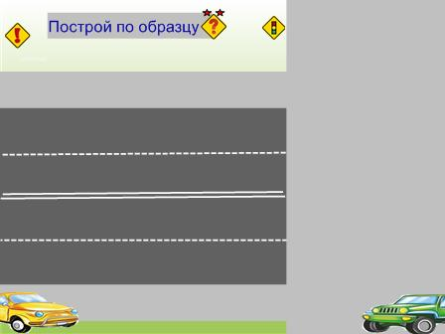 | Стр.10: «Построй по образцу»  Детям предлагается построить по образцу дорожные знаки из представленных деталей. Для этого нужно сначала открыть шторку и стилусом перетаскивать детали в нужное место. Игра направлена на развитие умения ориентироваться в пространстве и на плоскости, а также на развитие внимания, мышления и координацию движений.
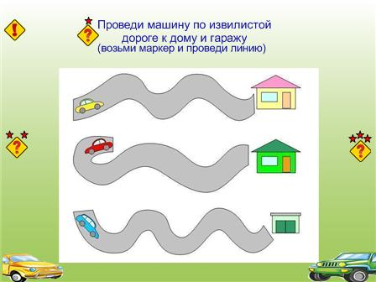 | Стр.11: «Проведи машинку по извилистой дороге»  На этой странице с помощью стилуса и используя инструменты Mimio нужно провести машинку по извилистой дороге, так же представлены усложнённые лабиринты, для этого надо нажать на знак ,звездочки указывают сложность. Игра направлена на закрепление умения ориентироваться на плоскости, тренируем умение вести линию, не отрывая руки, развиваем мелкую моторику, внимание и мышление.
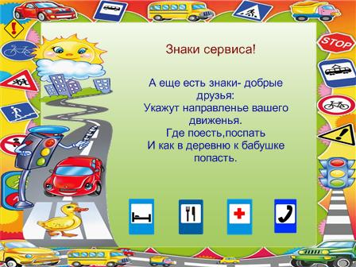 | Стр.12: «Знаки сервиса»  (Нажав на стихотворение, услышим голосовое сопровождение)  А еще есть знаки- добрые друзья: Укажут направленье вашего движенья. Где поесть, поспать, и как в деревню к бабушке попасть.  На этой странице подробнее изучаем знаки сервиса.
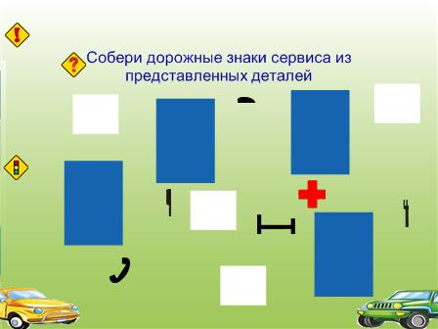 | Стр.13: «Собери дорожные знаки сервиса»  Предлагается детям с помощью стилуса собрать знаки сервиса из представленных деталей.  Игра направлена на развитие зрительного внимания, ориентирования на плоскости, а также на совершенствование умений собирать целое из частей.  Для проверки, надо потянуть за знак появятся правильные знаки сервиса.
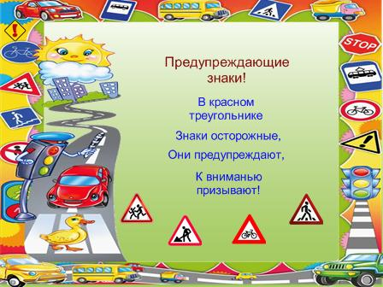 | Стр.14: «Предупреждающие знаки»  (Нажав на стихотворение, услышим голосовое сопровождение)  В красном треугольнике, знаки осторожные. Они предупреждают, к вниманию призывают.  На этой странице формируем знания о предупреждающих знаках.
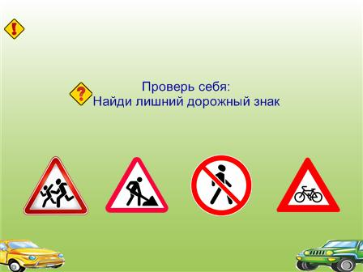 | Стр.15: «Проверь себя, найди лишний дорожный знак»  Детям предлагается назвать «Предупреждающие знаки». Затем с помощью стилуса, найти лишний дорожный знак, т.е. не «Предупреждающий знак». При правильном выполнении задания появится «галочка», а при неправильном - крестик. Игра направлена на закрепление знаний, а также на развитие мелкой моторики, наблюдательности, внимания и памяти.
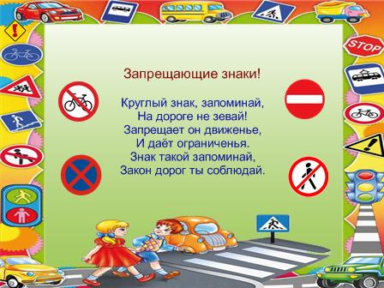 | Стр.16: «Запрещающие знаки»  (Нажав на стихотворение, услышим голосовое сопровождение)  Круглый знак, запоминай. На дороге не зевай!  Запрещает он движенье. И даёт ограниченья.  Знак такой запоминай. Закон дорог ты соблюдай.  На этой странице формирую знания о запрещающих знаках.
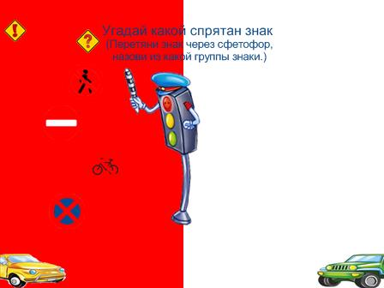 | Стр.17: «Угадай какой спрятан знак»  Дети должны из предложенных элементов угадать знак. Для проверки перетаскиваем стилусом элемент на другое поле через светофор и видим правильный знак. Игра направлена на закрепление изученных запрещающих знаков, логического мышления.
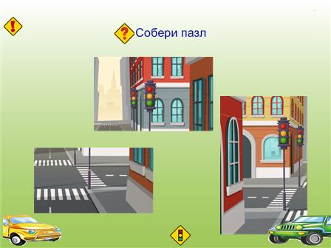 | Стр.18: «Собери пазл»  Детям предлагается составить целую картинку из разрезанных деталей. Для проверки правильности выполнения задания нужно нажать на знак , и появится целая полупрозрачная картинка. Игра направлена на развитие умений сравнивать, соотносить, группировать, составлять целое из частей.
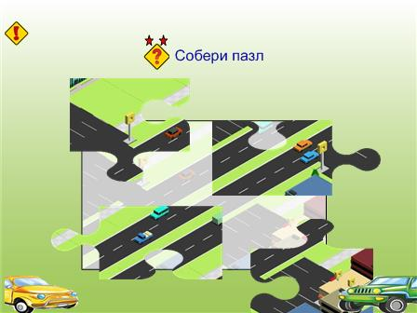 | Стр.19: «Собери пазл»  Детям предлагается составить на фоне целую картинку из разрезанных деталей. Проверкой будет служить сам фон.  Этой игрой развиваем логику, образное мышление, внимание, мелкую моторику, умение группировать, составлять целое из частей.
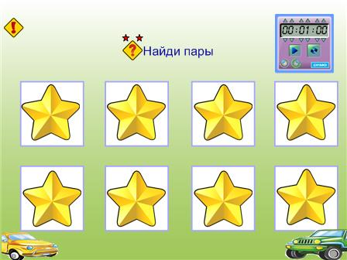 | Стр.20: «Найди пары»  Сначала открываются все ячейки, дается время запомнить в какой ячейке, что находится, затем закрываем все ячейки и дети должны найти все пары. Для усложнения игры можно запустить секундомер, он в верхнем правом углу.  Игра направлена на закрепление изученных дорожных знаков, а так же на развитие внимания, наблюдательности, зрительной и долговременной памяти.
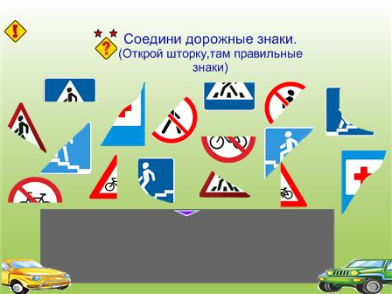 | Стр.21: «Соедини дорожные знаки»  Детям предлагается составить из деталей, целые знаки, для проверки правильности выполнения задания откройте шторку, там правильные знаки.  Игра направлена на закрепление изученных дорожных знаков, развитие умения ориентироваться на плоскости, развивать зрительное восприятие, внимание.
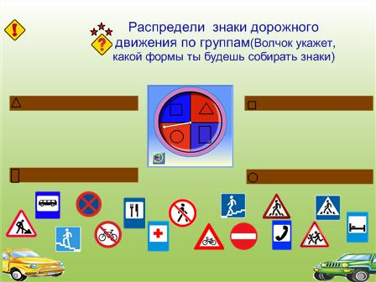 | Стр.22: «Распредели знаки дорожного движения»  На этой странице предлагается детям распределить знаки дорожного движения по группам, для этого надо запустить волчок, он указывает какой формы нужно собирать, а на полочках есть подсказки (форма соответствующего знака).  Игра направлена на закрепление изученных дорожных знаков, развитие умения ориентироваться на плоскости, развивать зрительное восприятие, внимание, память.
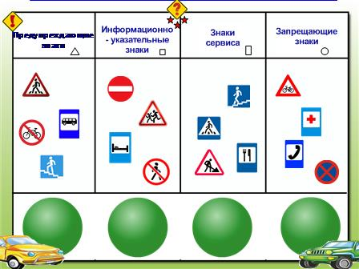 | Стр.23: «Собери знаки по группам из представленных»  Дети должны из предложенных знаков в таблице, собрать их по группам. (Подсказкой служит форма знаков возле названия группы.) Для проверки правильности выполнения задания нужно нажать на зеленый шар, и появится правильная группа знаков.  Игра направлена на закрепление изученных дорожных знаков, развитие умения ориентироваться на плоскости, развивать зрительное восприятие, внимание, логическое мышление, память.
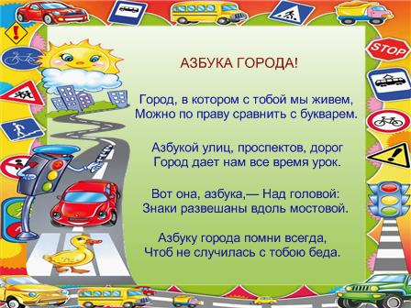 | Стр.24: «Азбука города»  (Нажав на стихотворение, услышим голосовое сопровождение)  Город, в котором с тобой мы живем, можно по праву сравнить с букварем. Азбукой улиц, проспектов, дорог. Вот она, азбука – над мостовой. Азбуку города помни всегда. Чтоб не случилось с тобою беда.  Закрепление изученных дорожных знаков
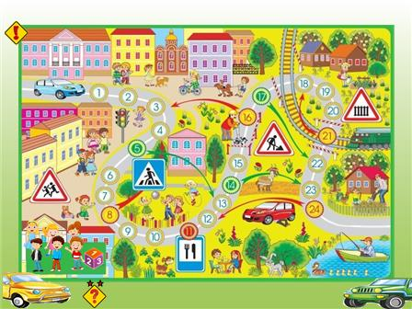 | Стр.25: «Игра»  Для начала игры нужно разыграть ход, и выбрать себе фишку (Фишки - мальчики и девочки в нижнем левом углу). У кого на кубике выпала наибольшая цифра, тот и начинает первый ходить. Победитель тот, кто добрался первым до финиша.  Игра служит для эмоциональной разгрузки и для хорошего настроения.
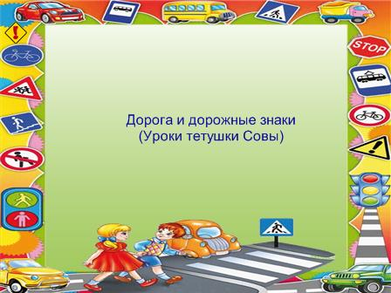 | Стр.26: «Дорога и дорожные знаки»  Дорога и дорожные знаки (Уроки тетушки Совы)  Страница содержит ссылку на видеофайл, для того что бы сработала ссылка нужно нажать текст на странице.

